**MANUAL DE USUARIO**

**SISTEMA DE GESTIÓN DE SERVICIO SOCIAL**

**ROSAURA ELENA PAREDES PACAB**

**21/SEPTIEMBRE/2023**

**Contenido**

**OBJETITVO 3**

**INTRODUCCIÓN 3**

**I. LOCALIZACIÓN DEL EQUIPO 4**

**II. INICIO DE SESIÓN 5**

**III. ÁREAS 7**

**IV. SECCIÓN DE SERVICIO SOCIAL 8**

**V. REGISTROS 9**

**VI. SEMÁFORO 10**

**5.1. SEMANA 10**

**5.2. Mes 11**

**5.3. BIMESTRE 11**

**VI. PROYECTOS 12**

**VII. ENTRADA Y SALIDA 13**

# OBJETITVO

El objetivo del Sistema de Gestión de Servicio Social es proporcionar una herramienta eficiente y confiable para registrar y gestionar las entradas y salidas de los trabajadores del servicio social dentro de la organización.

## INTRODUCCIÓN

Este manual tiene como objetivo proporcionar una guía completa para el uso eficiente y efectivo de esta herramienta, diseñada para registrar y supervisar las entradas y salidas del personal que participa en el servicio social dentro de la Unidad de Cómputo.

El Servicio Social juega un papel fundamental dentro de la Unidad de Cómputo en nuestro compromiso con la comunidad y el desarrollo social dentro de la prestigiosa Universidad Nacional Autónoma de México. Para asegurar una adecuada gestión de este recurso humano, hemos implementado el *Sistema de Gestión de Servicio Social*, que permitirá llevar a cabo un registro detallado y confiable de las horas trabajadas por cada miembro del personal. De modo que, se podrá obtener un mejor control sobre las actividades de servicio social, facilitando la identificación de entradas, ausencias, retrasos y, generando reportes precisos que servirán como base para la toma de decisiones dentro de la organización.

A lo largo de este manual, se señalará cómo utilizar el Sistema de Gestión de Servicio Social de manera efectiva, tanto si se trata de un administrador encargado de supervisar y gestionar las asistencias, como también si se trata de un miembro del personal cuya entrada y salida deben ser registradas adecuadamente.

# LOCALIZACIÓN DEL EQUIPO

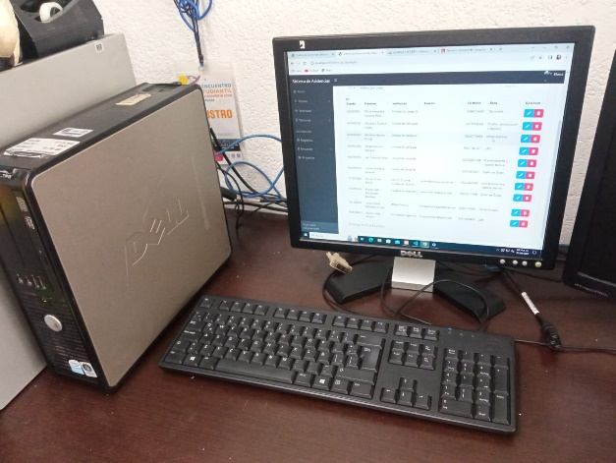

**Figura 1. Sistema inventariado**

El sistema, crucial para registrar las entradas y salidas del personal del servicio social, está configurado para residir localmente, y se encuentra en una computadora situada dentro de la Unidad de Cómputo. Esta unidad se encarga de manejar y procesar una cantidad significativa de información y datos estadísticos, como el cálculo de horas de los turnos del personal, asegurándose de que estén organizados, seguros y accesibles para aquellos que requieran supervisar esta información. Además, cuenta con sistemas de respaldo y recuperación de datos para afrontar cualquier eventualidad o pérdida de información.

La infraestructura de la red en la que se encuentra inmerso el sistema y la máquina en cuestión, permite una comunicación fluida y eficiente, garantizando así un intercambio de información seguro.

Por último, la Unidad de Cómputo tiene planeado implementar constantemente mejoras y actualizaciones al sistema, con el objetivo de optimizar su rendimiento y arreglar problemas que el programa pueda presentar, con el fin de adaptarse a las necesidades cambiantes de la organización.

# INICIO DE SESIÓN

El inicio de sesión es una funcionalidad esencial dentro del Sistema Gestión de Servicio Social. A través de este proceso, los usuarios con credenciales válidas y autorizadas pueden ingresar, cuidando la privacidad de la información y protegiendo los datos importantes contra accesos no autorizados.

Cuando los usuarios ingresan al sistema, son recibidos en una página de inicio de sesión especializada para administradores. Éstos deben proporcionar credenciales únicas, como un nombre de usuario y contraseña, que han sido previamente otorgadas y gestionadas por el equipo de desarrollo.

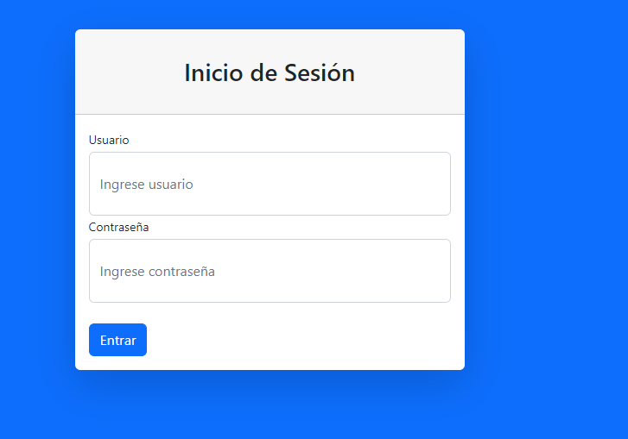

**Figura 2. Inicio de Sesión**

Una vez autenticados como administradores, estos usuarios privilegiados pueden acceder a un panel de control exclusivo del Sistema Gestión de Servicio Social. Estas áreas están diseñadas específicamente para permitir a los administradores puedan ver y modificar datos relacionados con el personal de Servicio Social, como detalles personales, registros de actividad, entre otras configuraciones.

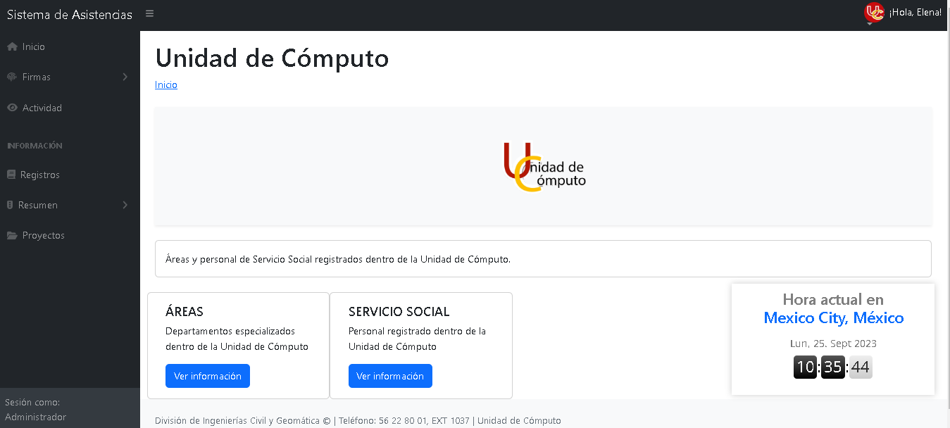

**Figura 2.1. Interfaz de menú principal**

# ÁREAS

En la sección de denominada *áreas* se visualizan los departamentos existentes a los que son asignados los servicios sociales Cada área está compuesta por un equipo de profesionales expertos, denominados *lideres técnicos*, cuyo objetivo es ofrecer soluciones efectivas y sostenibles a todos los departamentos pertenecientes a la División de Ingeniería Civil y Geomática.

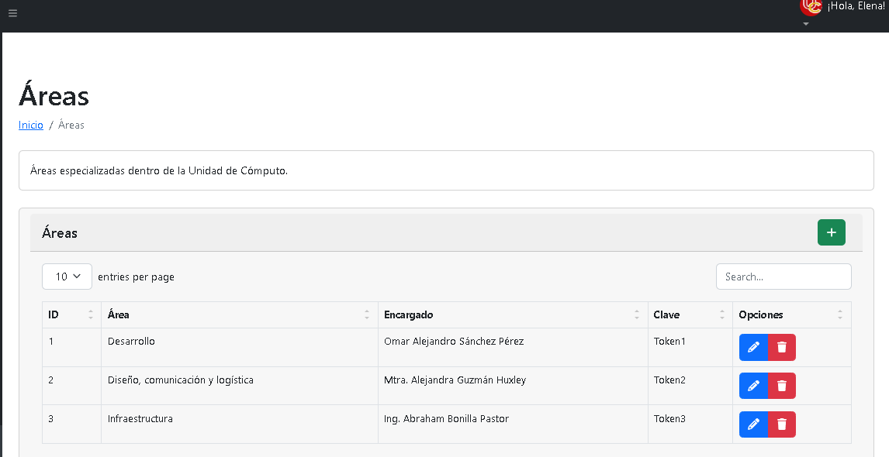

**Figura 3. Interfaz de áreas**

Cada área dentro de la Unidad de Cómputo está protegida por una clave única, implementada con el propósito de garantizar el acceso a los servicios sociales correspondientes de manera segura, controlada y según al área en la que estén prestando su servicio. Este sistema de claves asegura que solo el personal autorizado pueda loguearse y acceder a los recursos necesarios para realizar sus funciones. Cada clave se encuentra encriptada para minimizar el riesgo de accesos no autorizados.

Dentro de éstas, el administrador tiene la opción de visualizar, agregar, editar o eliminar la información según las necesidades de la Unidad de Cómputo.

# SECCIÓN DE SERVICIO SOCIAL

La sección del personal del servicio social es el núcleo del Sistema Gestión de Servicio Social, puesto que está destinado a manejar y almacenar de manera organizada la información importante del personal que forman parte de la Unidad de Cómputo dedicado a prestar servicio dentro de la DIC&G. Aquí se centraliza una amplia gama de datos relevantes que son necesarias para las demás funciones del sistema.

Los datos personales del servicio social que son más relevantes como el inicio y final de su servicio son agregados para que el sistema pueda operar y hacer los cálculos necesarios para generar las estadísticas finales.

Del mismo modo, el administrador tiene la opción de visualizar, agregar, editar o eliminar la información según las necesidades de la Unidad de Cómputo y el personal operando dentro de él.

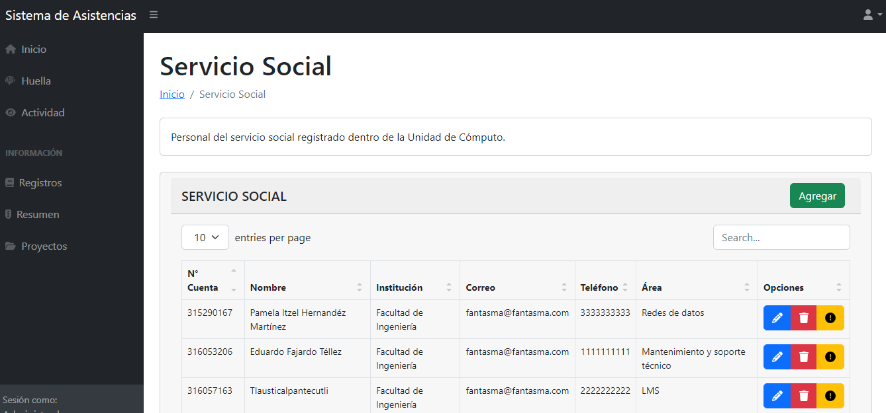

**Figura 3. Interfaz de registros de Servicios Sociales**

# REGISTROS

Los registros en el sistema de gestión de servicios sociales comprenden las firmas realizados por el personal de Servicio Social, incluyendo la fecha, hora de entrada, salida, y las actividades desarrolladas durante la jornada. Estos datos permiten una supervisión efectiva, la rendición de cuentas, y brindan una base de datos para análisis de las demás funciones en el sistema, cómo el semáforo de horas y las estadísticas de horas laboradas.

La precisión de los registros es esencial para asegurar una prestación de servicios eficiente y transparente. Puesto que los registros sólo podrán ser visualizados por usuarios autorizados y, sólo por los administradores podrán editar la información.

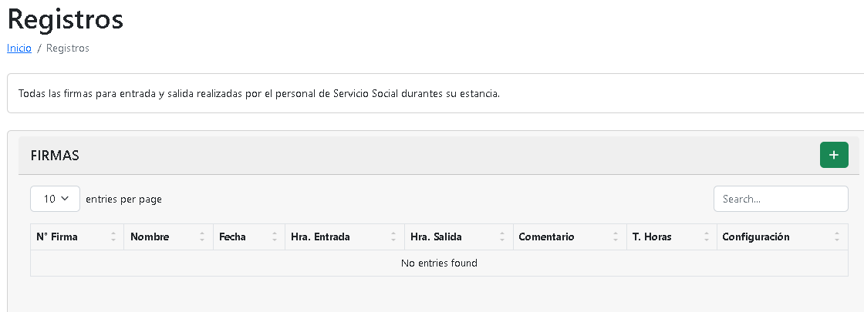

**Figura 4. Registros de Firmas**

# SEMÁFORO

El sistema de semáforo aplicado a los turnos realizados por el personal de Servicio Social es una herramienta que permite al administrador monitorear y gestionar de manera intuitiva los horarios y asistencias. Mediante este sistema, los turnos se clasifican en tres categorías representadas por colores y categorías: verde, amarillo y rojo, cada uno con un significado específico. Y por categorías están la de semana, mes y bimestre.

En primer lugar, el color verde indica que el personal cuenta con una carga de trabajo adecuada y está cumpliendo con sus actividades de manera óptima.

El color amarillo, por su parte, señala una atención a horas que faltan pero que se pueden recuperar fácilmente cubriendo otros turnos.

Finalmente, el color rojo denota una situación crítica en la demanda de horas. Esto podría implicar la reorganización de turnos para asegurar que el tiempo de la estancia del servicio social se aborde de manera eficiente y oportuna para poder terminar su estancia en tiempo y forma.

## 5.1. SEMANA

La semana establece las horas laboradas durante la semana, numerándola con el número de la semana que corresponde al año y estableciéndola dentro del periodo de estancia del personal de Servicio Social.

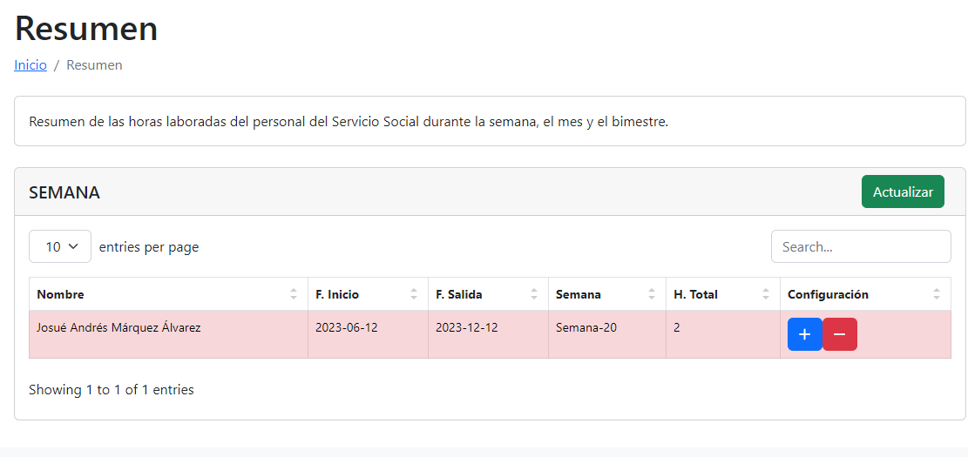

**Figura 5. Cálculo de horas en la semana**

## 5.2. Mes

El mes establece las horas laboradas durante un mes, numerándola con el número del mes que corresponde al año y estableciéndola dentro del periodo de estancia del personal de Servicio Social.

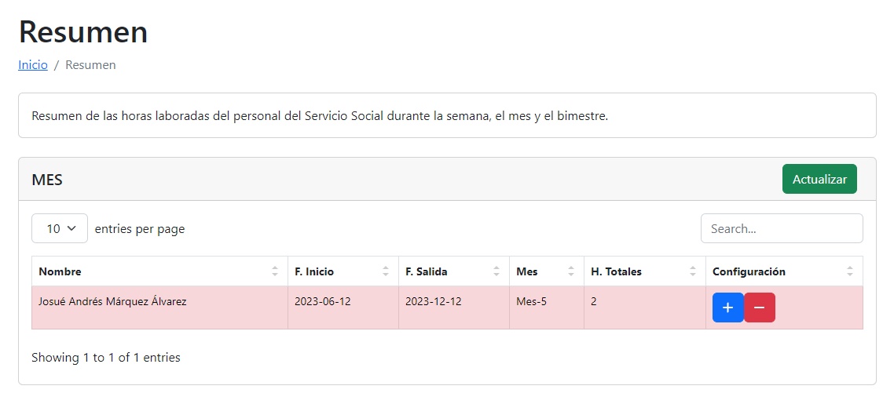

**Figura 5.1. Cálculo de horas en el mes**

## 5.3. BIMESTRE

La semana establece las horas laboradas durante dos meses, numerándolas con el conjunto del número de los meses que corresponde al año y estableciéndola dentro del periodo de estancia del personal de Servicio Social.

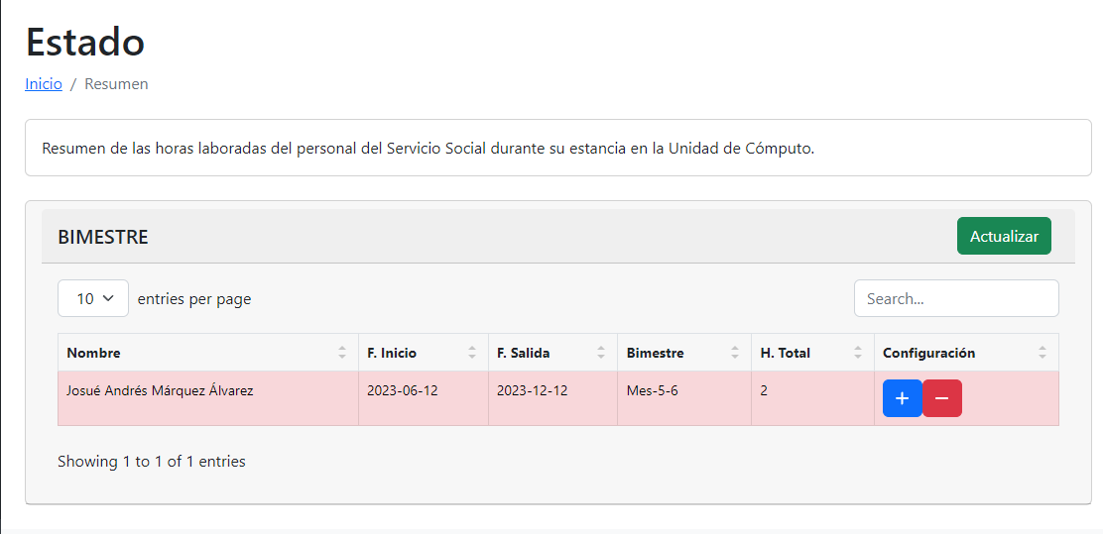

**Figura 5.1. Cálculo de horas en el bimestre**

# VI. PROYECTOS

La sección de proyectos se encarga de la organización y gestión de los diversos trabajos asignados al personal de Servicio Social. Esta área proporciona una herramienta que le ayuda al administrador a planificar, coordinar y supervisar de manera eficiente las actividades que se asigna al servicio social con respecto a su área.

Mediante la sección de proyectos, el administrador puede definir y estructurar las tareas específicas que deben ser realizadas, asignarlas a los miembros del equipo adecuados y establecer plazos claros para su cumplimiento.

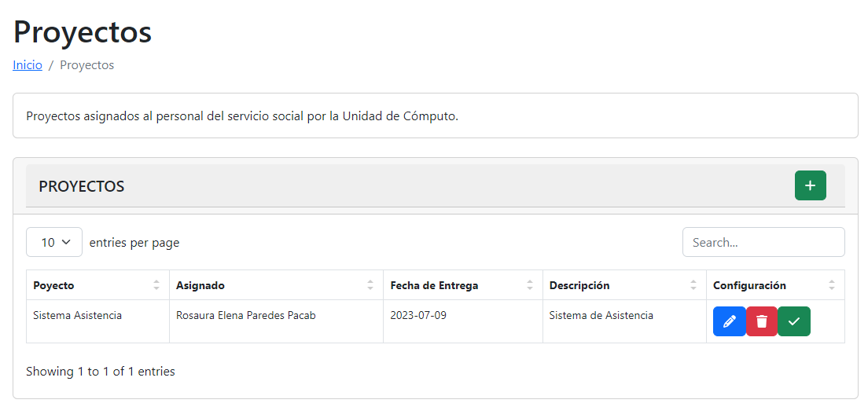

**Figura 6. Interfaz de proyectos**

# ENTRADA Y SALIDA

Las interfaces de registro de entrada y salida son esenciales para el sistema, puesto que representan los puntos clave donde los datos de la hora de entrada y salida del personal del servicio social son recibidos y registrados por el sistema, para poder laborar las funciones ya descritas con anterioridad.

Estas interfaces son responsables de la conversión adecuada de los datos, adaptándolos a los formatos y estándares requeridos por los distintos componentes del sistema.

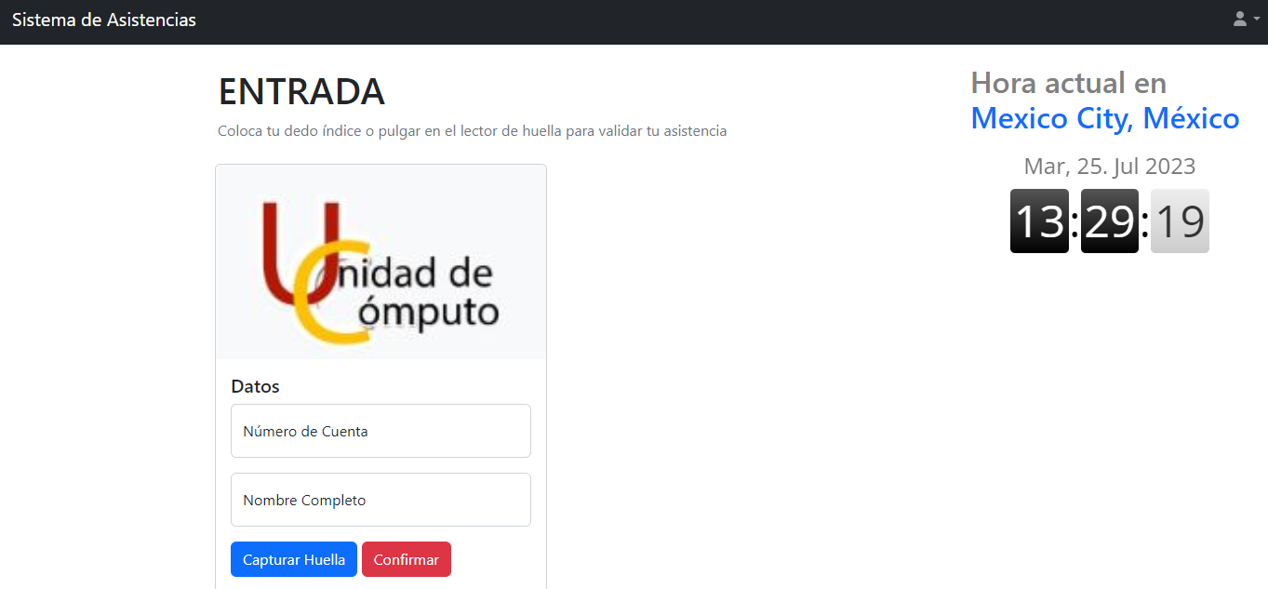

**Figura 7. Interfaz de Entrada**

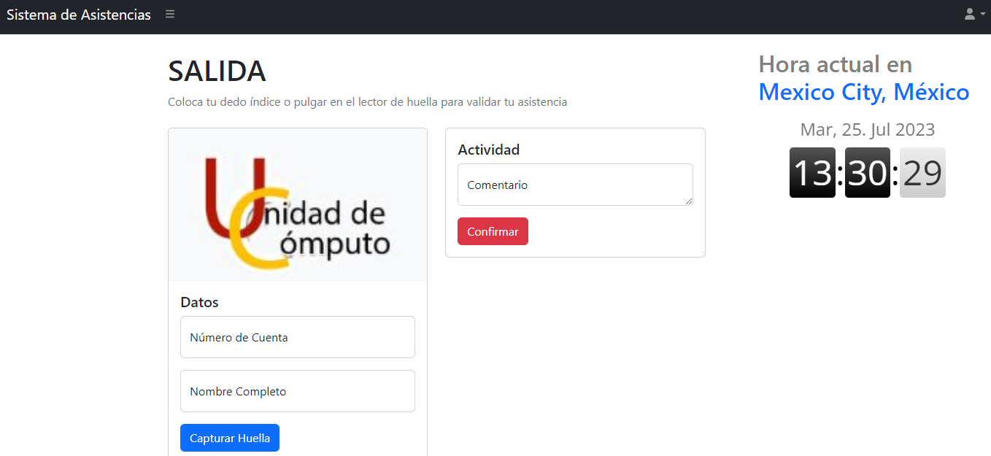

**Figura 7. Interfaz de Salida**